U narednom tekstu ispitaćemo karakteristike vremenske serije **c_p** uz pomoć softverskog paketa EViews. Nakon unošenja podataka iz Excela u EViews, unesenu seriju ćemo predstaviti grafički (slika 1.).

Grafik nam predstavlja kretanje cijena akcija Coca Cole od maja 2008. godine do aprila 2017. godine, na dnevnom nivou. Sa grafika se vidi da je u periodu izmedju 2008. i 2009. zabilježen veliki pad cijene akcija, a kao jedan od glavnih uzroka jeste upravo ekonomska kriza. Za vrijeme ekonomske krize (u periodu 2008. i 2009.) kompanija je otpustila veliki broj radnika (u Americi 1500, a nivo prihoda je tu najveći, čak 70%), na taj način je sačuvala novac i prebrodila krizu, što je u tom trenutku bilo dobro za kompaniju ali ne i za zaposlene. Kao rezultat ekonomske krize, nivo prihoda u prvom kvartalu 2009. u odnosu na prvi kvartal 2008. je opao za 3%, neto prihod je opao za 10%, a tržišni udio za 15%, jer su potrošači, usled krize, bili primorani da se preorjentišu na jeftinije proizvode (najčešće voda). Kompaniju je posebno pogodilo i to što je dolar značajno jačao u odnosu na euro, real, pezos, pa se prodaja proizvoda u inostranstvu smanjila. Svi ovi faktori su uticali i na pad cijena akcija Coca Cole, što je na grafiku i očigledno. Međutim, nakon uspješno prevaziđene krize, pa do kraja posmatranog perioda cijene su počele postepeno da rastu, što je na grafiku prikazano rastućim trendom.



Slika1.

Pored grafičkog prikaza, prikazaćemo i sumarne pokazatelje vremenske serije. Cilj primjene sumarnih pokazatelja je sagledavanje empirijske raspodjele date vremenske serije. Da bi bolje upoznali vremensku seriju treba je predstaviti **deskriptivnom statistikom i histogramom**. Na slici 2. možemo jasno da vidimo koje su mjere disperzije i njih ćemo analizirati u narednom dijelu.

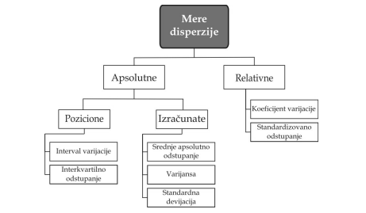[1]

Slika 2.

Kod serije **c_p** dobijaju se sljedeći podaci:



Slika 3.

Sa histograma možemo vidjeti da je obuhvaćeno **2265 observacija**. Srednja (očekivana) vrijednost (odnosno **aritmetička sredina**) iznosi **35.45237**.

**Medijana** koja predstavlja srednji broj u situaciji kada se sve vijednosti poređaju od najviše do najniže, ili obrnuto, iznosi 37.78000. Medijana dijeli seriju na dva dijela, pri čemu se 50% nalazi iznad a 50% observacija ispod vrijednosti. U našem primjeru 50% podataka se nalazi iznad vrijednosti 37.7800, dok se 50% vremenske serije nalazi ispod 37.7800.

**Maksimalna** **vrijednost** serije iznosi 46.89000, što bi znacilo da je najveća cijena akcije za posmatrani period bila 46.89000. dok je **minimalna** **cijena** 18.92500. Razlika između maksimalne i minimalne vrijednosti je **interval varijacije** i u našem primjeru iznosi (46.89000-18.82500) **28.065**.

**Standardna devijacija** (apsolutna mjera disperzije), kao jedna od ključnih mjera varijabilnosti, koja ukazuje u kojoj mjeri vrijednosti odstupaju od aritmetičke sredine, iznosi 6.9908, standardnu devijaciju možemo dobiti i uz pomoć sledeće funkcije: **scalar stdev = @stdev(c_p)**.

**Varijansu** (varijansa pokazuje prosek kvadrata odstupanja svih podataka od njihove aritmetičke sredine, dok standardna devijacija predstavlja pozitivni kvadratni korijen varijanse)dobijamo: **scalar var_c_p = @var(c_p).**

Kada formiramo seriju u Eviews-u, onda koristimo funkciju genr. Npr.želimo da formiramo seriju k koja je logaritamska vrijednost serije c_p: **genr k = log(c_p)** ili ukoliko formiramo seriju dk koja predstavlja prvu diferencu logaritamske vrijednosti serije c_p: **genr dh = dlog(c_p).**

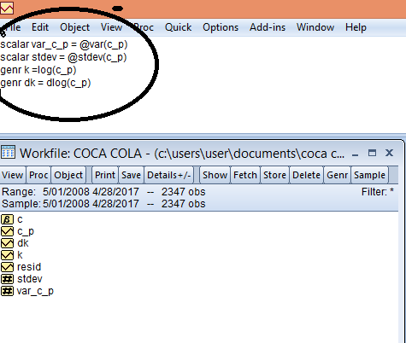

Slika 4.

**Skewness** (treći momenat distribucije - ά3) predstavlja koeficijent asimetrije koji pokazuje da li je distribucija asimetrična ulijevo ili udesno. Distribucija je asimetrična ulijevo kada je negativna vrijednost koeficijenta, a asimetrična je udesno kada je vrijednost koeficijenta asimetrije pozitivna (odnosno vrijednost ovga koeficijenta se gleda u odnosu na nulu, manje od nula-asimetrična ulijevo, veće od nula-asimetrična udesno). U našem slučaju iznosi -0,534624 i negativna je, to bi značilo da je u našem primjeru, serija stopa inflacije asimetrična ulijevo.

1. Normalna ditribucija (medijana = aritmetička sredina)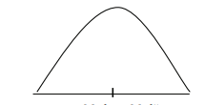

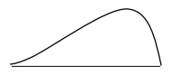2. Asimetričan raspored (asimetrija ulijevo)

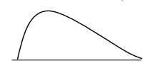3. Asimetrican raspored (asimetrija udesno)

**Kurtosis** je koeficijenat spljoštenosti, odnosno parametar koji nam pruža informacje o rasprostranjenosti distribucije, tj. govori o tome u kojoj mjeri su vrijednosti rasprostranjene oko aritmetičke sredine. Ovo je četvrti momenat (ά4)distribucije i ima vrijednost 3 ako je u pitanju normalna distribucija, manji je od 3 ako je distribucija zašiljenija od normalne, veća od 3 ako je distribucija spljoštenija od normalne. U našem slučaju iznosi 2,017579, što bi značilo da je distribucija spljoštenija..

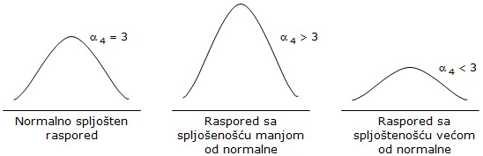Slika 5.

**Jarque-Bera** test nam govori da li je distribucija asimetrična ili normalna. Na osnovu ovog testa distribucija je normalna ako je **Ho**: α3=0 i α4=0, **H1**: α3≠0 i α4≠0. Na osnovu rezultata o vrijednostima koeficijenata serija nema normalan raspored.

Konačnu odluku o normalnosti distribucije dinosimo na osnovu **vjerovatnoće**. Kada je vjerovatnoća veća od 0,1 onda prihvatamo Ho hipotezu koja nam kaže da je distribucija normalna, ako se desi da je vjerovatnoća manja od 0,1 onda orihvatamo H1 hipotezu koja glasi da distribicja nije normalna. Vjerovatnoća serije iznosi 0,0000, što bi značilo da 0% griješimo ako odbacimo Ho, tj.ne griješimo ako je odbacimo pa ćemo je odbaciti. Prihvatićemo H1 hipotezu i reći da seija stopa inflacije nema normalan raspored.

Normalnost serije možemo testirati i formalnim testom u EViews-u, uz pomoć Empirical Distrribution Tests-a (kao na slici 6.).

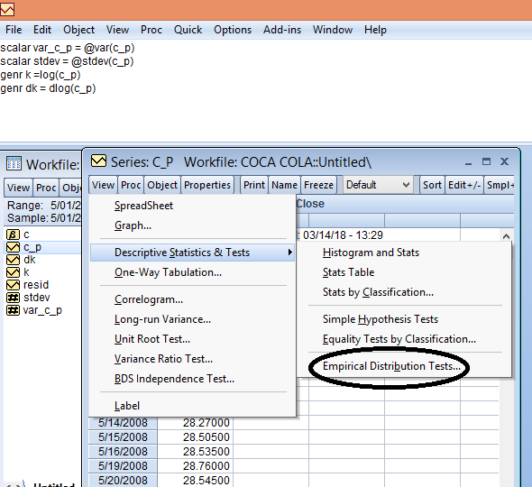

Slika 6.

Rezultate koje dobijamo su sledeći:

|  |  |  |  |  |
| --- | --- | --- | --- | --- |
| Empirical Distribution Test for C_P | | | |  |
| Hypothesis: Normal | | |  |  |
| Date: 03/14/18 Time: 14:20 | | |  |  |
| Sample: 5/01/2008 4/28/2017 | | |  |  |
| Included observations: 2265 | | |  |  |
|  |  |  |  |  |
|  |  |  |  |  |
| Method | Value | Adj. Value | Probability |  |
|  |  |  |  |  |
|  |  |  |  |  |
| Lilliefors (D) | 0.136013 | NA | 0.0000 |  |
| Cramer-von Mises (W2) | 11.88074 | 11.88336 | **0.0000** |  |
| Watson (U2) | 10.92960 | 10.93201 | **0.0000** |  |
| Anderson-Darling (A2) | 68.41465 | 68.43733 | **0.0000** |  |
|  |  |  |  |  |
|  |  |  |  |  |
|  |  |  |  |  |
| Method: Maximum Likelihood - d.f. corrected (Exact Solution) | | | | |
|  |  |  |  |  |
|  |  |  |  |  |
| Parameter | Value | Std. Error | z-Statistic | Prob. |
|  |  |  |  |  |
|  |  |  |  |  |
| MU | 35.45237 | 0.146892 | 241.3505 | 0.0000 |
| SIGMA | 6.990868 | 0.103891 | 67.29042 | 0.0000 |
|  |  |  |  |  |
|  |  |  |  |  |
| Log likelihood | -7617.926 | Mean dependent var. | | 35.45237 |
| No. of Coefficients | 2 | S.D. dependent var. | | 6.990868 |
|  |  |  |  |  |
|  |  |  |  |  |

H0: Serija ima normalan raspored

H1: Serija nema normalan raspored

Na osnovu podataka o vjerovatnoći možemo zaključiti da serija nema normalan raspored (0% giješimo ako odbacimo H0).

Ukoliko želimo da grupišemo podatke u intervalne grupe, koristimo opciju One-Way Tabulation...

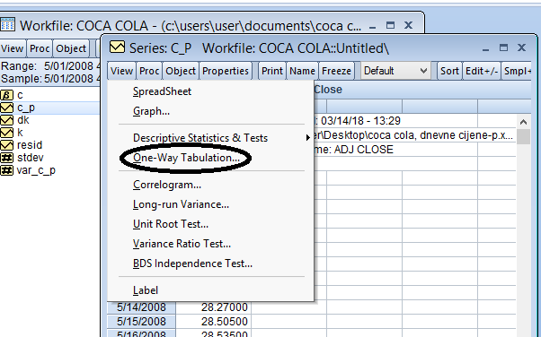

Slika 7.

Dobijamo rezultat:

|  |  |  |  |  |
| --- | --- | --- | --- | --- |
| Tabulation of C_P | | |  |  |
| Date: 03/12/18 Time: 02:38 | | |  |  |
| Sample (adjusted): 5/01/2008 1/04/2017 | | | |  |
| Included observations: 2265 after adjustments | | | | |
| Number of categories: 4 | | |  |  |
|  |  |  |  |  |
|  |  |  |  |  |
|  |  |  | Cumulative | Cumulative |
| Value | Count | Percent | Count | Percent |
| [10, 20) | 8 | 0.35 | 8 | 0.35 |
| [20, 30) | 613 | 27.06 | 621 | 27.42 |
| [30, 40) | 794 | 35.06 | 1415 | 62.47 |
| [40, 50) | 850 | 37.53 | 2265 | 100.00 |
| Total | 2265 | 100.00 | 2265 | 100.00 |

Ukoliko želimo da testiramo autokorelaciju i heteroskedastičnost neophodno je formirati model. S obzirom na to da raspolažemo sa samo jednom serijom, tj. c_p, formiraćemo autoregresioni model. Autoregresioni model je model kojim se vrijednost u trenutku *t* objašnjava vrijednošću iste serije iz prethodnog perioda, *t-1.*

c_pt = ρc_pt-1 + εt

Koristimoopciju: Quick – Estimate Equation, a zatim u prozor, koji se otvori, upisujemo: c_p c_p(-1)

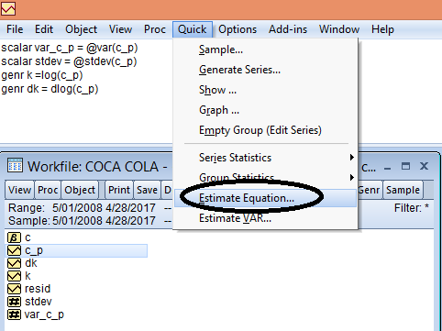

Slika 8.

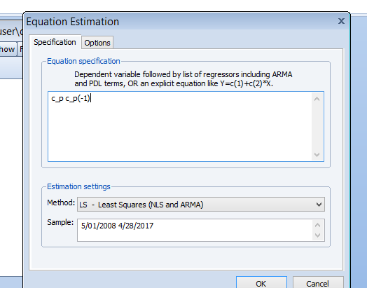

Slika 9.

Nakon što pritisnemo ok, dobijamo model u kojem je zavisna promjenljiva c_p, dok je nezavisna promjenljiva c_p(-1). Na osnovu vjerovatnoće (0%), dolazimo do zaključka da je nezavisna promjenljiva statistički značajna, dok na osnovu R-squared možemo vidjeti koliki procenat varijacija zavisne promjenljive objašnjavamo varijacijama nezavisne promjenljive. U našem primjeru 99,7109% varijacija zavisne promjenljive je objašnjeno varijacijama nezavisne promjenljive, što znači da je model valjan.

|  |  |  |  |  |
| --- | --- | --- | --- | --- |
| Dependent Variable: C_P | | |  |  |
| Method: Least Squares | | |  |  |
| Date: 03/12/18 Time: 02:48 | | |  |  |
| Sample (adjusted): 5/02/2008 1/04/2017 | | | |  |
| Included observations: 2264 after adjustments | | | |  |
|  |  |  |  |  |
|  |  |  |  |  |
| Variable | Coefficient | Std. Error | t-Statistic | Prob. |
|  |  |  |  |  |
|  |  |  |  |  |
| C_P(-1) | **1.000113** | **0.000219** | 4573.880 | **0.0000** |
|  |  |  |  |  |
|  |  |  |  |  |
| R-squared | **0.997109** | Mean dependent var | | 35.45498 |
| Adjusted R-squared | 0.997109 | S.D. dependent var | | 6.991310 |
| S.E. of regression | 0.375913 | Akaike info criterion | | 0.881522 |
| Sum squared resid | 319.7853 | Schwarz criterion | | 0.884051 |
| Log likelihood | -996.8827 | Hannan-Quinn criter. | | 0.882445 |
| Durbin-Watson stat | **2.116593** |  |  |  |
|  |  |  |  |  |
|  |  |  |  |  |

Ukoliko je ρ ≈ 1, onda serija ima jedinični korijen, odnosno serija je nestacionarna. Ukoliko je ρ ≤ 1, onda je serija stacionarna. Vrijednost koeficijenta u našem primjeru je 1,000113, što znači da je serija nestacionarna.[2]

Vrijednost Durbin-Watson stat nam ukazuje na postojanje autokorelacije (od 0 do 2 – testiramo postojanje pozitivne autokorelacije, dok u intervalu od 2 do 4 testiramo postojanje negativne autokorelacije). Durbin-Watsin stat iznosi 2,116593, što ukazuje na postojanje negativne autokorelacije.

Da bismo bili sigurni da je serija c_p nestacionarna, moramo testirati autokorelaciju i heteroskedastičnost u autoregresionom modelu.

Za testiranje autokorelacije koristimo Breusch-Godfrey Correlation LM Test. H0 bi bila da ne postoji problem autokorelacije grešaka, dok je H1 da postoji problem autokorelacije. Postojanje autokorelacije znači da je narušena jedna od pretpostavki klasičnog linearnog regresionog modela po kojoj su slučajne greške nekorelisane, tako da je njihva varijansa jednaka nuli. Autokorelacija se najčešće javlja prilikom ocjenjivanja zavisnosti na bazi podataka vremenskih serija. Pa se može desiti da efekat slučajne greške iz jednog perioda, npr.t-1, ispolji u sledećem periodu, t. Prisustvo autokorelacije se najjednostavnije modelira uz pomoć autregresionog modela (kao šro smo već definisali: *c_pt = ρc_pt-1 + εt*). Na osnovu vjerovatnoće vidimo da u modelu postoji autokorelacija.

|  |  |  |  |  |
| --- | --- | --- | --- | --- |
| Breusch-Godfrey Serial Correlation LM Test: | | | |  |
|  |  |  |  |  |
|  |  |  |  |  |
| F-statistic | 5.674638 | Prob. F(2,2261) | | 0.0035 |
| Obs*R-squared | 11.24402 | Prob. Chi-Square(2) | | **0.0036** |
|  |  |  |  |  |
|  |  |  |  |  |
|  |  |  |  |  |
| Test Equation: | |  |  |  |
| Dependent Variable: RESID | | |  |  |
| Method: Least Squares | | |  |  |
| Date: 03/12/18 Time: 03:10 | | |  |  |
| Sample: 5/02/2008 1/04/2017 | | |  |  |
| Included observations: 2264 | | |  |  |
| Presample missing value lagged residuals set to zero. | | | | |
|  |  |  |  |  |
|  |  |  |  |  |
| Variable | Coefficient | Std. Error | t-Statistic | Prob. |
|  |  |  |  |  |
|  |  |  |  |  |
| C_P(-1) | 1.06E-05 | 0.000218 | 0.048452 | 0.9614 |
| RESID(-1) | -0.060707 | 0.021015 | -2.888662 | 0.0039 |
| RESID(-2) | -0.039915 | 0.021017 | -1.899160 | 0.0577 |
|  |  |  |  |  |
|  |  |  |  |  |
| R-squared | 0.004966 | Mean dependent var | | 0.001996 |
| Adjusted R-squared | 0.004086 | S.D. dependent var | | 0.375907 |
| S.E. of regression | 0.375139 | Akaike info criterion | | 0.878282 |
| Sum squared resid | 318.1881 | Schwarz criterion | | 0.885868 |
| Log likelihood | -991.2148 | Hannan-Quinn criter. | | 0.881050 |
| Durbin-Watson stat | 2.000283 |  |  |  |
|  |  |  |  |  |
|  |  |  |  |  |

Heteriskedastičnost ćemo testirati pomoću Breusch-Pagan-Godfrey Testa. H0 glasi da ne postoji problem heteroskedastičnosti, dok H1 glasi da postoji problem heteroskedastičnosti. Pojam heteroskedastičnosti implicira da je varijansa slučajne greške različita za razne vrijednosti nezavisne promjenljive (tj.slučajna greška ne ostvaruje isti stepen rasijavanja oko svoje srednje vrijednosti za različite nivoe objašnjavajuće promjenljive). Na osnovu vjerovarnoće zaključujemo da u modelu postoji problem heteroskedastičnosti.

|  |  |  |  |  |
| --- | --- | --- | --- | --- |
| Heteroskedasticity Test: Breusch-Pagan-Godfrey | | | | |
|  |  |  |  |  |
|  |  |  |  |  |
| F-statistic | 3.793829 | Prob. F(1,2262) | | 0.0516 |
| Obs*R-squared | 3.790826 | Prob. Chi-Square(1) | | 0.0515 |
| Scaled explained SS | 13.91780 | **Prob. Chi-Square(1)** | | **0.0002** |
|  |  |  |  |  |
|  |  |  |  |  |
|  |  |  |  |  |
| Test Equation: | |  |  |  |
| Dependent Variable: RESID^2 | | |  |  |
| Method: Least Squares | | |  |  |
| Date: 03/12/18 Time: 03:15 | | |  |  |
| Sample: 5/02/2008 1/04/2017 | | |  |  |
| Included observations: 2264 | | |  |  |
|  |  |  |  |  |
|  |  |  |  |  |
| Variable | Coefficient | Std. Error | t-Statistic | Prob. |
|  |  |  |  |  |
|  |  |  |  |  |
| C | 0.220722 | 0.041588 | 5.307361 | 0.0000 |
| C_P(-1) | -0.002242 | 0.001151 | -1.947775 | 0.0516 |
|  |  |  |  |  |
|  |  |  |  |  |
| R-squared | 0.001674 | Mean dependent var | | 0.141248 |
| Adjusted R-squared | 0.001233 | S.D. dependent var | | 0.383004 |
| S.E. of regression | 0.382768 | Akaike info criterion | | 0.918106 |
| Sum squared resid | 331.4082 | Schwarz criterion | | 0.923164 |
| Log likelihood | -1037.296 | Hannan-Quinn criter. | | 0.919952 |
| F-statistic | 3.793829 | Durbin-Watson stat | | 1.646725 |
| Prob(F-statistic) | 0.051565 |  |  |  |

Kako u našem modelu postoji i problem autokorelacije i problem heteroskedastičnosti, da bi ispitali stacionarnost koristimo prošireni Dickey Fuller-ov test (ADF) i dobijamo sledeći rezultat:

|  |  |  |  |  |
| --- | --- | --- | --- | --- |
| Null Hypothesis: C_P has a unit root | | | |  |
| Exogenous: Constant | | |  |  |
| Lag Length: 0 (Automatic - based on SIC, maxlag=26) | | | | |
|  |  |  |  |  |
|  |  |  |  |  |
|  |  |  | t-Statistic | Prob.* |
|  |  |  |  |  |
|  |  |  |  |  |
| Augmented Dickey-Fuller test statistic | | | **-1.181600** | 0.6846 |
| Test critical values: | 1% level |  | -3.433042 |  |
|  | 5% level |  | -2.862615 |  |
|  | 10% level |  | **-2.567388** |  |
|  |  |  |  |  |
|  |  |  |  |  |
| *MacKinnon (1996) one-sided p-values. | | | |  |
|  |  |  |  |  |
|  |  |  |  |  |
| Augmented Dickey-Fuller Test Equation | | | |  |
| Dependent Variable: D(C_P) | | |  |  |
| Method: Least Squares | | |  |  |
| Date: 03/12/18 Time: 03:18 | | |  |  |
| Sample (adjusted): 5/02/2008 1/04/2017 | | | |  |
| Included observations: 2264 after adjustments | | | |  |
|  |  |  |  |  |
|  |  |  |  |  |
| Variable | Coefficient | Std. Error | t-Statistic | Prob. |
|  |  |  |  |  |
|  |  |  |  |  |
| C_P(-1) | -0.001335 | 0.001130 | -1.181600 | 0.2375 |
| C | 0.053351 | 0.040837 | 1.306438 | 0.1915 |
|  |  |  |  |  |
|  |  |  |  |  |
| R-squared | 0.000617 | Mean dependent var | | 0.006009 |
| Adjusted R-squared | 0.000175 | S.D. dependent var | | 0.375887 |
| S.E. of regression | 0.375854 | Akaike info criterion | | 0.881651 |
| Sum squared resid | 319.5442 | Schwarz criterion | | 0.886708 |
| Log likelihood | -996.0289 | Hannan-Quinn criter. | | 0.883496 |
| F-statistic | 1.396179 | Durbin-Watson stat | | 2.115124 |
| Prob(F-statistic) | 0.237489 |  |  |  |
|  |  |  |  |  |
|  |  |  |  |  |

Na osnovu vrijednosti t-testa i kritičnih vrijednosti uz rizik greške od 10%, sada sa sigurnošaću možemo reći da je serija c_p nestacionarna. Na osnovu kritičnih vrijednosti (-2,567388) i na osnovu vrijednosti dobijene ovim testom (-1,181600), zaključujemo da se nalazimo u oblasti gdje “vlada” nulta hipoteza, tj. da je serija nestacionarna.

Kada testiramo autokorelaciju i heteroskedastičnost na nekoj seriji podataka mogu se javiti sledeći slučajevi: **1**. Nema autokorelacije i nema heteroskedastičnosti, stacionarnost serije se može provjeriti pomoću Dickey Fullerovog testa);

**2**. Ima autokorelacije, nema heteroskedastičnosti, tada provjeravamo stacionarnost pomoću proširenog Dickey Fuller-ovog testa;

**3**. Nema autokorelacije, ima heteroskedastičnosti koristimo Philips-Pheron-ov test (a može i prošireni Dickey Fuller-ov);

**4**. Ima autokorelacije, i ima heteroskedastičnosti koristimo prošireni Dickey Fuller-ov test.

Autokorelaciju i heteroskedastičnost mozemo testirati i grafički tako što ćemo prvo napraviti seriju residuala (koje ćemo imenovati kao resid01)i predstaviti je grafički da bismo na osnovu kretanja reziduala utvdili da li se radi o pozitivnoj ili negativnoj autokorelaciji. Dok za grafički prikaz heteroskedastičnosti upisujemo: **scat resid01 resid01(-1)** i dobijamo:



Na dijagramu rasturanja ne postoji jasna veza, niti zavisnost između varijansi slučajne greške i zavisne promjenljive, pa kažemo da su u tom slučaju greške homoskedastične, sto nije slučaj kada primijenimo formalni test, kao ranije. Validniji je formalni test od grafičkog prikaza.

1. <http://www.ekfak.kg.ac.rs/sites/default/files/nastava/Novi%20Studijski%20Programi/I%20godina/Osnovi%20statistike/Materijali/udzbenik/02_Deskritivna_analiza_2009.pdf>
2. Stacionarna vremenska serija je ona serija koja se kreće po prepoznatljivoj putanji tokom vremena.